Ordtest 2.1 – Thema: Berlin

Name:______________________________
Sb. = substantiv/navneord, vb. = verbum/udsagnsord, adj. = adjektiv/tillægsord

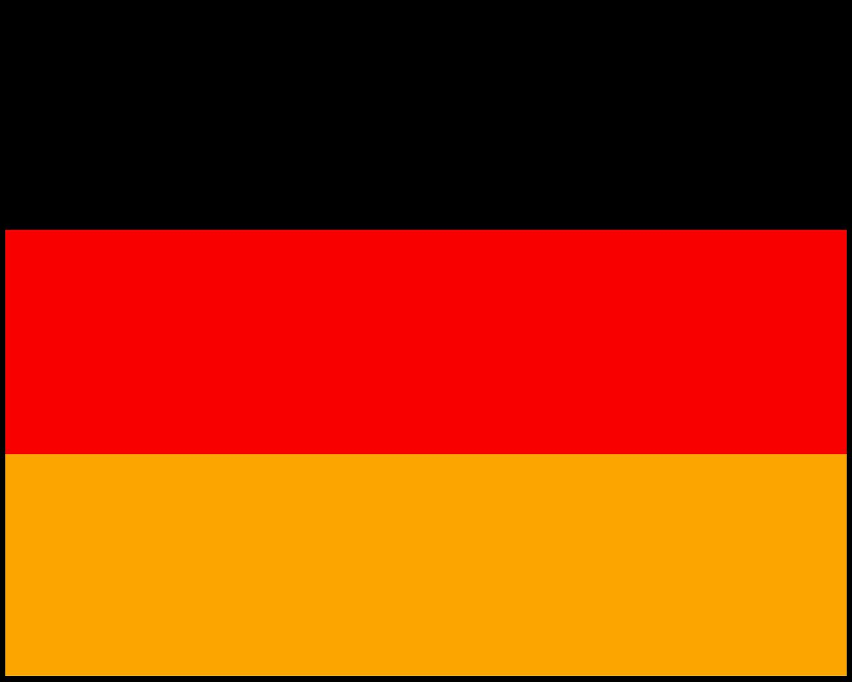 Deutsch | 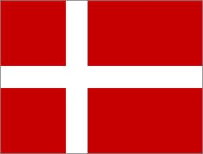 Dänisch | Richtig | Falsch

Ausländer (sb.) | udlænding
Aussicht (sb.) | udsigt
Besatzungszone (sb.) | besættelseszone
BRD (sb.) | Bundesrepublik Deutschland
DDR (sb.) | Deutsche Demokratische Republik
Der Fall der Mauer (sb.) | Murens fald
Die Berliner Mauer (sb.) | Berlinmuren
die Wende (sb.) | vendepunktet
Druck (sb.) | pres/tryk
Einheit (sb.) | enhed
einkaufen (vb.) | at købe ind
Einkaufsbummel (sb.) | indkøbstur/shoppetur
Einsperrung (sb.) | indespærring
Ereignis (sb.) | begivenhed
fliehen/flüchten (vb) | at flygte
Flucht (sb.) | flugt
Freiheit (sb.) | frihed
Gebäude (sb.) | bygning
Geschäft (sb.) | forretning
graben (vb) | at grave
Grenzsoldat (sb.) | grænsesoldat
Grenzübergang (sb.) | grænseovergang
Kirche (sb.) | kirke
Kultur (sb.) | kultur
Künstler (sb.) | kunstner
Lebensgefahr (sb.) | livsfare
Maschinengewehr (sb.) | maskingevær
Massenflucht (sb.) | masseflugt
Maueropfer (sb.) | muroffer
Multikulti (adj.) | multikultur/multikulturel
Nachteil (sb.) | ulempe
Schiessbefehl (sb.) | skudbefaling
Schuss (sb.) | skud
Stacheldraht (sb.) | pigtråd
Stadtrundfahrt (sb.) | byrundtur
Stadtviertel (sb.) | kvarter/bydel
Streetart (sb.) | streetart
Tagesschein (sb.) | dagsbillet
Todesstreifen (sb.) | dødsstriben/ingenmandsland
Tourismus (sb.) | turisme
trennen (vb.) | dele/skille/adskille/separere
Trennung (sb.) | adskillelse/deling
Trümmer (sb.) | ruiner
Tunnel (sb.) | tunnel
Turm (sb.) | tårn
verboten (adj.) | forbudt
Vielfalt (sb.) | mangfoldighed
Vorteil (sb.) | fordel
Wahrzeichen (sb.) | vartegn
Wiedervereinigung (sb.) | genforening

Test 2.0: Ich habe _____________/50 Wörter richtig gemacht

